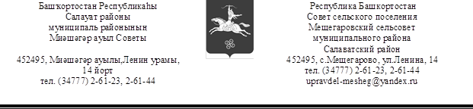
Двадцать первое заседание двадцать девятого созыва

РЕШЕНИЕ
от 05 декабря 2024 года № 64

О признании утратившим силу решение Совета
сельского поселения Мещегаровский сельсовет муниципального района Салаватский район Республики Башкортостан от 25 января 2012 года № 42
«Об утверждении кодекса этики и служебного поведения муниципальных служащих сельского поселения
Мещегаровский сельсовет муниципального района Салаватский район Республики Башкортостан» с учетом изменений, внесенных решениями
от 02 октября 2024 года № 52.

Руководствуясь Конституцией Российской Федерации, Трудовым кодексом Российской Федерации, Федеральным законом от 06 октября 2003 года № 131-ФЗ «Об общих принципах организации местного самоуправления в Российской Федерации» (далее – Федеральный закон № 131-ФЗ), Федеральным законом от 2 марта 2007 года № 25-ФЗ «О муниципальной службе в Российской Федерации» (далее – Федеральный закон № 25-ФЗ), Федеральным законом от 25 декабря 2008 года № 273-ФЗ «О противодействии коррупции» (далее – Федеральный закон № 273-ФЗ), Конституцией Республики Башкортостан, Законом Республики Башкортостан от 16 июля 2007 года № 453-з «О муниципальной службе в Республике Башкортостан», Законом Республики Башкортостан от 13 июля 2009 года № 145-з «О противодействии коррупции», Законом Республики Башкортостан от 18 марта 2005 года № 162-з «О местном самоуправлении в Республике Башкортостан» (далее – закон Республики Башкортостан № 162-з, Уставом сельского поселения Мещегаровский сельсовет муниципального района Республики Башкортостан, Совет сельского поселения Мещегаровский сельсовет муниципального района Салаватский район Республики Башкортостан
РЕШИЛ:
1. Признать утратившим силу решение Совета сельского поселения Мещегаровский сельсовет муниципального района Республики Башкортостан от 25 января 2012 года № 42 «Об утверждении кодекса этики и служебного поведения муниципальных служащих сельского поселения Мещегаровский сельсовет муниципального района Салаватский район Республики Башкортостан» с учетом изменений, внесенных решениями от 02 октября 2024 года № 52.
2. Настоящее Решение вступает в силу со дня его подписания.
3. Настоящее Решение обнародовать на информационном стенде Совета сельского поселения Мещегаровский сельсовет муниципального района Салаватский район Республики Башкортостан по адресу: Республика Башкортостан, Салаватский район, с. Мещегарово, ул. Ленина, д. 14 и разместить на официальном информационном сайте Администрации сельского поселения Мещегаровский сельсовет муниципального района Салаватский район Республики Башкортостан по адресу: http://sparkaul.ru/.
4. Контроль за исполнением настоящего Решения возложить на постоянную комиссию по социально-гуманитарным вопросам Совета сельского поселения Мещегаровский сельсовет муниципального района Салаватский район Республики Башкортостан.

Глава сельского поселения И.У. Сафина

